我们骄傲，我们是“双师教学”项目实验学校教师

崇左市宁明县海渊镇中心小学 李秀梅

我们骄傲，我们是“双师教学”项目试点学校教师！为什么？请看下面几个场景。

场景一：双师课堂，异彩纷呈

2017年秋季的12月5日，五（6）班教室，语文教师王金萍在讲台上时而声情并茂地讲着，时而利用视频切换成由南宁市录课教师来讲解，学生们睁大眼睛看着听着，不时露出会心的微笑。

这场景，是我们学校进行的“双师教学”项目活动中实验班教师上展示课的一个场面。在我们学校，每个学期每位任课教师都要上一节展示课。我是五年级语文组，五年级十一个班，除了自己要上的那节课外，两天时间听十节课，要是以往，虽然老师们也精心设计教案，制作课件，但是，听久了沉闷的课还是很腻烦的。可这次跟以往不一样，很多教师都跟参加“双师教学”项目学习回来的本校教师黄金凤、王金萍她们学习，在登录“双师教学”项目资源平台观看一节又一节的视频课例后，一个个根据自己所要上的展示课的内容，尝试着借助“双师教学”项目资源平台上的资源进行“双师教学”，使教研组内展示课的课堂发生了巨大的改变。

以往我们的教学方式就是一堂课只由一位教师授课，教学活动往往是教师一个人的“独角戏”。这不仅不利于学生主动意识和学习能力的增强，更不利于学生的创造性思维的形成。现在，展示课上老师们设计的课，有大城市的教师和本校教师同时出现在一节课堂上相互配合着教学。课堂通过师师互动、师生互动和生生互动来创设良好的教学情境，调动学生的学习积极性来提高教学效果。这样的课堂，很好的实现课堂教学互动，起到了活跃课堂气氛、开阔知识视野、激励思想火花、培养对话精神、相互施压促进的作用。后现代课程理论认为，教学过程不是教师向学生传递已知知识的过程，而是“师生共同探索、实现认知领域的拓展”的过程。“双师教学”课堂，很好的展现了这一过程。以往十节展示课，我们只看到十个教师在授课，现在“双师教学”课堂，我们还同时看到了来自南宁市的录课教师在给我们的学生授课。这样的双师课堂，怎么不异彩纷呈呢？

场景二：教研评课，七嘴八舌

2018年秋季的11月23日，学校报告厅，教师们团团围坐在由学生的课桌临时布置而成的长方形桌子前，梁月明、邱幸两位双师专家端坐在正中央的位置上，教研组长黄金凤正在组织老师们对刚刚结束的“双师教学”项目展示课进行点评。听到要点评李燕老师的那节《怀念母亲》这个任务后，教师们就争先恐后的发起言来。

这场景，是我们学校的教研组长在组织教师们开展评课活动一个场面。组织老师们评课，这在以往，教学副校长头疼，教务处几位领导头疼，教研组长们更是头疼了。学校很多教师不乐意当教研组长的原因，就是怕组织教师评课。教师们专业理论水平不高，给朝夕相处的同事评课，一个个不肯开口。每每这时，我总是想起龚自珍的那句“万马齐喑究可哀”来。

该如何改变这种现状？我们学校利用“双师教学”项目试点学校的优势，从2018年春季起，学校发动教师们利用课余和寒暑假时间登录双师教学资源平台去观看视频课，对照研究自己的课堂。那些南宁市老师们真实的常态课堂，配套课件、教案，都让教师们受益匪浅。我们学校有个经常教高年级语文的教师，“双师教学”项目资源平台上四、五、六年级上册的视频课，她一节不落的认真听完，并且记录下了厚厚的六本听课笔记。课例研究多了，老师们也长了不少见识。

现在，面对着身边的同事摸索着借用双师平台上的资源来上课的课堂，结合着自己日常使用到课堂中的经验，教师们就有话要说了。两位双师专家认真地倾听着，记录着。在活动结束后，梁月明老师真诚地说：“从你们这里的孩子的穿着打扮看，你们这里经济发展还很贫穷落后，但是，你们学校在双师教学活动方面的工作开展得很好！”这使我想起，我们县教研员有一次在听了我们学校教师开展的评课活动后说：“你们学校教师的评课水平比其他乡镇教师的都要高！对课堂上出现的问题把脉得准，对老师们的课提出的教学建议切实可行！”听着领导们的夸奖，想起老师们在评课活动中七嘴八舌地发言，这怎能不让人暗暗高兴呢？

场景三：文明班级，属实验班

每周星期一七点四十分，在操场的旗台前，升旗仪式完毕后，上一周的值周领导对刚刚过去一周的值周工作进行总结，总结的后面是宣布上一周获得“文明班级”的获奖名单。几个老师在下面窃窃私语着：“文明班级啊？都是属双师实验班的呢！”

实验班，是跟随着我们学校被选为全县小学唯一的一所“双师教学”项目试点学校而来的。开始选定实验班的时候，当时还是四年级的几个教师都不是理想人选，最后确定了刚刚从村小调上来跟到四年级的王金萍老师的班，和刚刚入职的年轻的黄金凤老师去接一个班级。两年多过去了，这两个班的数学教师，由于各种原因，都换了好几个了，所幸，这两个实验班的班主任王金萍老师和黄金凤老师都一直在带着她们的实验班。

王金萍和黄金凤老师作为实验班的老师，多次去参加了双师项目的很多次学习，集中培训、网络培训、跟岗学习……形式多样的学习方式开阔了她们的眼界，增长了见识，一次次的“双师教学”活动展示课，更是使她们的语文课堂教学水平得以不断提高。而这两位教师在班级管理水平方面也是在逐年提高。王金萍老师多年在村校任教，对低年级的教学很有一套，可跟着这个实验班上四年级、五年级，甚至六年级，对于她来说，还是第一次。开始，学校领导也有些担心她是否能把这个实验班带好。可有了双师项目活动对老师们的各种培训，她迅速的成长起来，现在所带的实验班各方面都是相当棒的。黄金凤作为新入职的全科教师，受益于各种双师项目的培训，从四年级开始接这个实验班的语文课和班主任工作后，她在听视频课的过程中，耳濡目染，不知不觉向录课教师学到了许多管理班级的妙法，她班的学习纪律，各方面的表现也是相当不错。

以2018年春季学期期末考试成绩来为例：王金萍的五（6）班平均分76.4，及格率91%，优秀率48%，拔尖率7%；黄金凤的五（3）班平均分67.1，及格率74%，优秀率38%，拔尖率9%。对比平行六（11）班平均分61.3，及格率67%，优秀率14%，拔尖率2%；对比平行六（9）班平均分58.9，及格率50%，优秀率23%，尖子率0%。

所以，难怪老师们说：“文明班级，属实验班！”

我们骄傲，我们是“双师教学”项目实验学校教师！我很庆幸，自己是当中的一个成员。

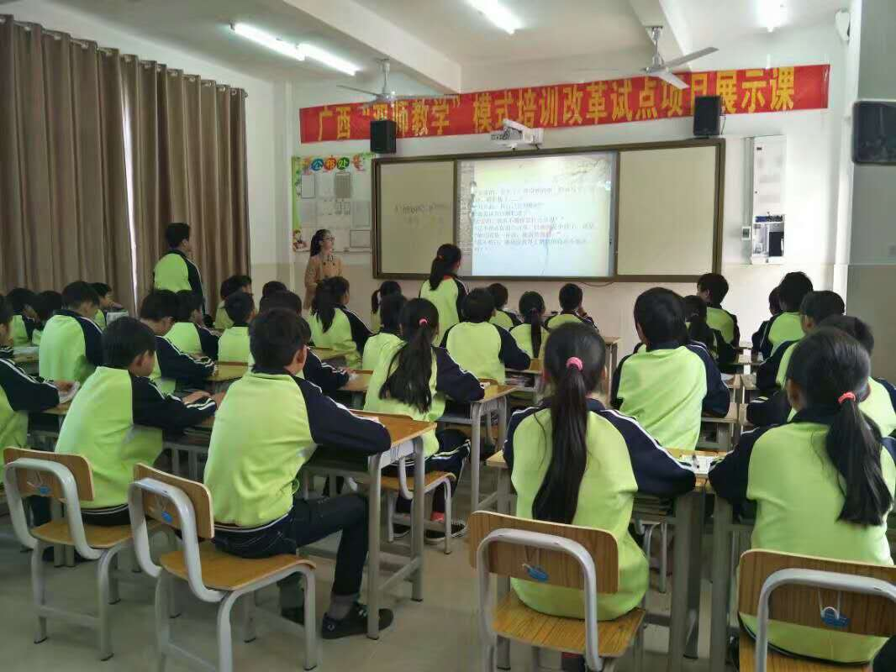 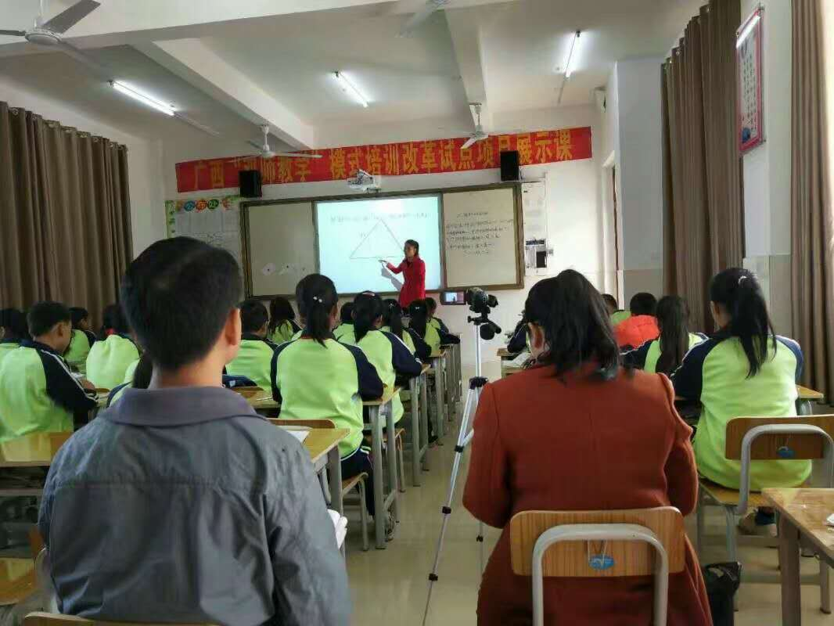

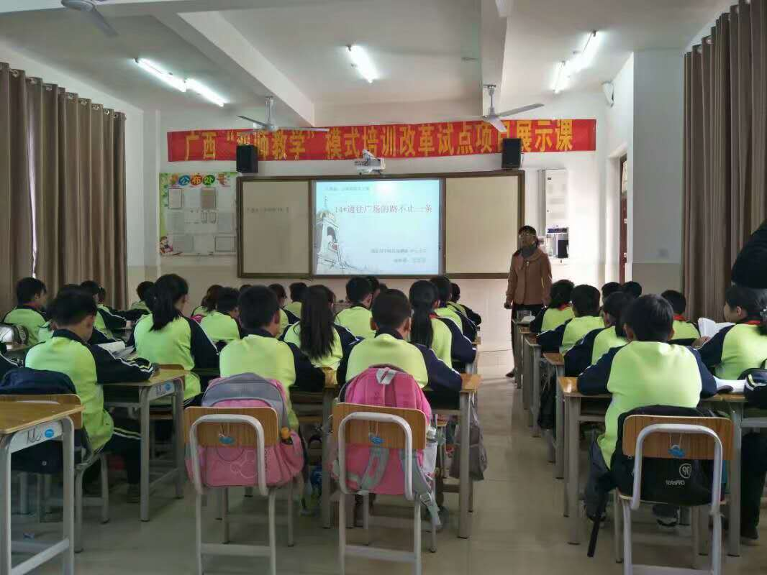 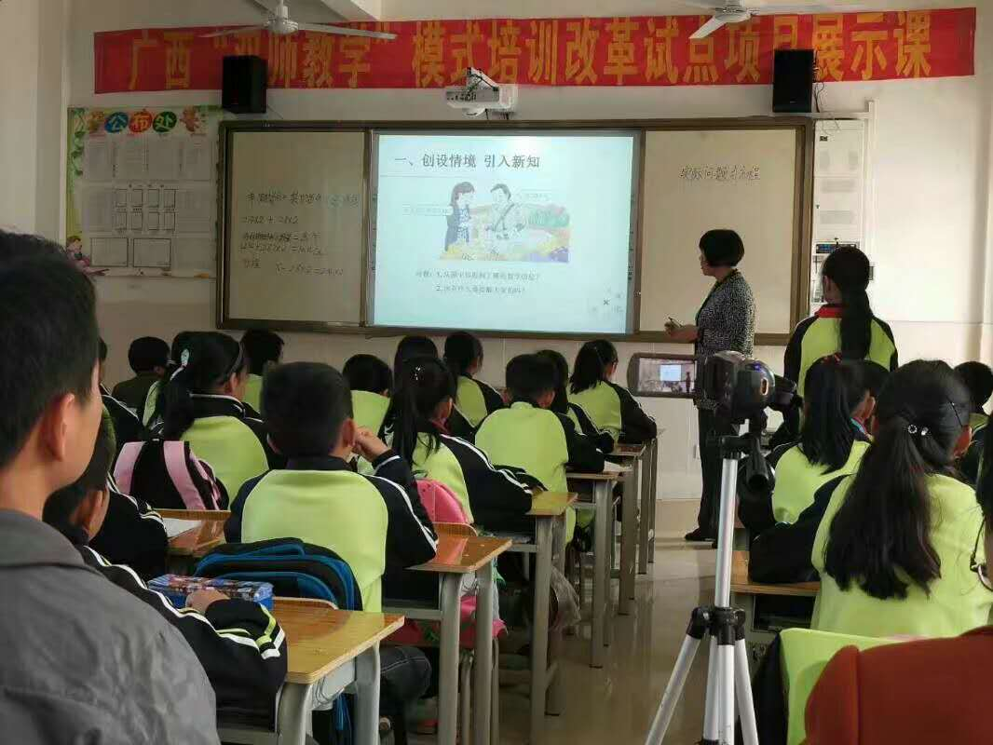

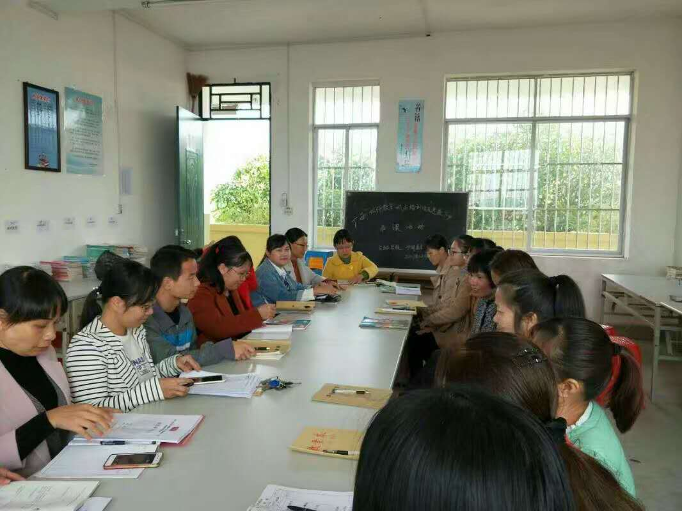

2017年秋季学期（12月5日），宁明县教育局派教研员到我校督导指导“双师教学”项目活动的开展情况。

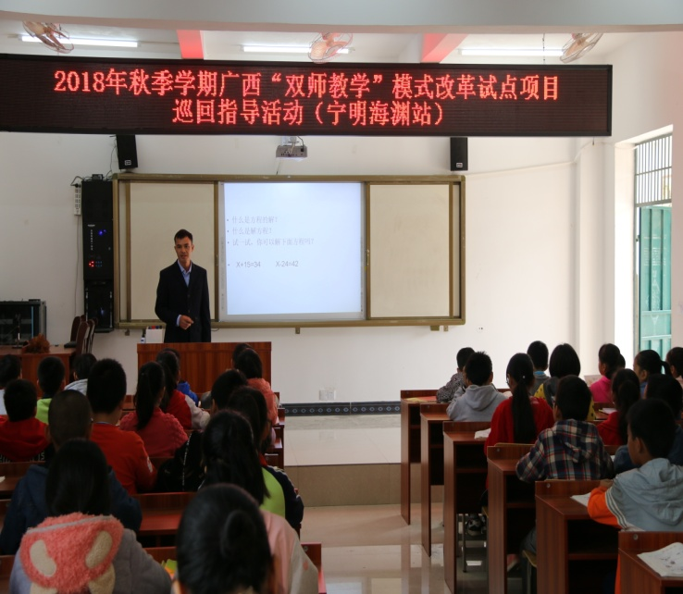 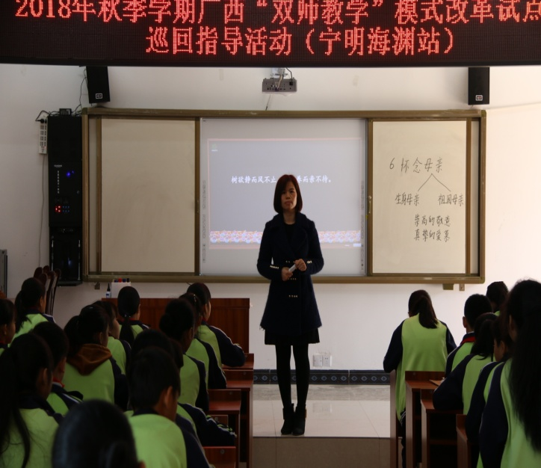

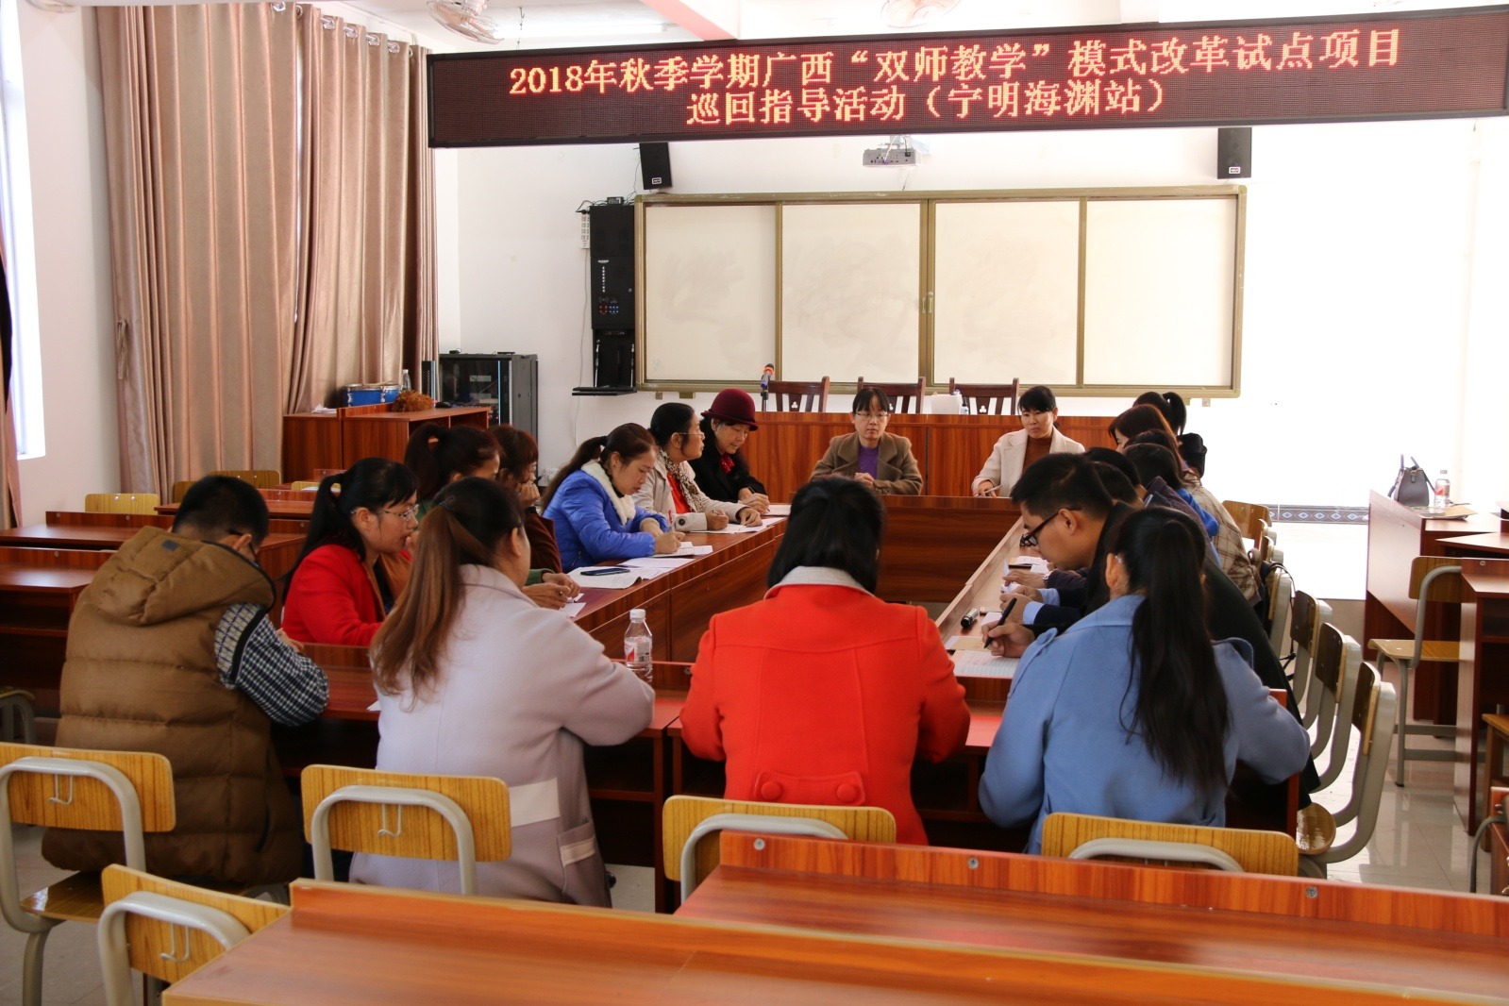

2018年秋季学期（11月23日），“双师教学”项目专家梁月明、邱幸到我校督查指导“双师教学”项目活动的开展情况。

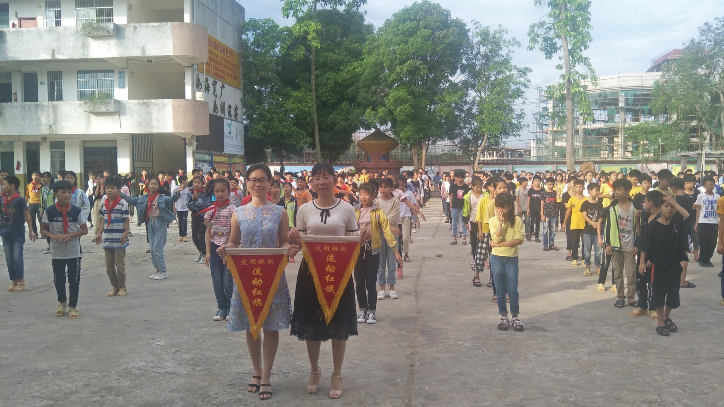

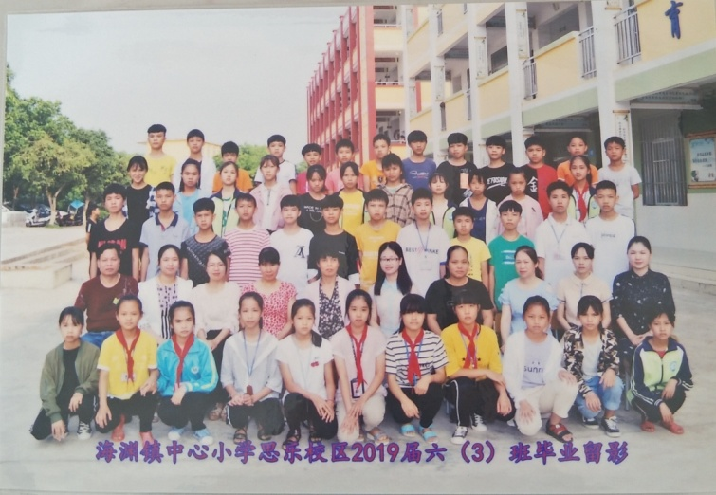 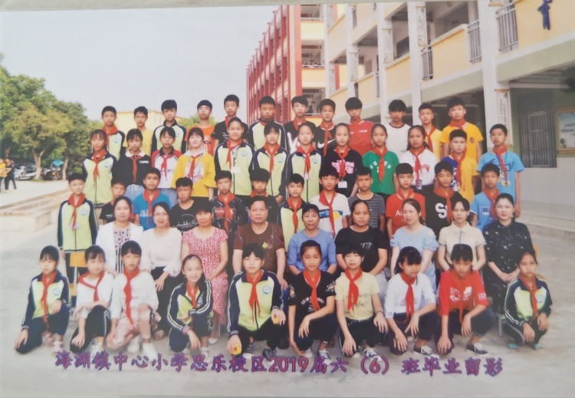

2019春季学期，黄金凤老师带的双师实验班六（3）班和王金萍老师带的双师实验班六（6）班毕业。